文档编号：
版 本 号：V1.3
密 级：高级

百琪达项目
软件系统蓝图文件

文档控制

更改记录

日期 | 作者 | 版本 | 更改参考
2025-12-24 | 覃楚胧 | V1.0 | 创建
2026-1-8 | 覃楚胧 | V1.1 | 修订
2026-1-10 | 覃楚胧 | V1.2 | 修订
2026-1-14 | 覃楚胧 | V1.3 | 修订

查阅

姓名 | 职位 | 签字

分发

拷贝号 | 名字 | 区域

目 录
1 项目简介 5
1.1 一层： 5
1.2 二层 5
2 项目范围 6
2.1 对接系统 6
2.2 效率指标 6
3 业务流程 6
3.1 托盘库入库交互流程 6
3.2 料箱库入库交互流程 8
3.3 托盘库出库交互流程 8
3.4 料箱库出库交互流程 9
4 软件系统架构 10
4.1 设计原则 10
4.2 关键词解释 11
4.3 设计规范 11
4.4 总体设计规划 11
4.4.1 系统技术架构 12
4.4.2 系统集成设计 13
4.5 系统功能范围 14
4.5.1 WMS系统功能清单 14
4.5.2 WCS系统功能清单 15
5 接口示例 16
6 接口清单 17
6.1 XXX接口 17
6.2 XXX接口 17
7 系统介绍 17
7.1 WMS系统 17
7.1.1 系统概述 17
7.1.2 系统界面 17
7.2 WCS系统 19
7.2.1 系统概述 19
7.2.2 系统界面 19
8 服务器要求 20
8.1 WCS服务器要求 21
8.2 机房要求 21
9 电视看板要求 23
10 文件签字栏 23

- 项目简介
  - 一层：
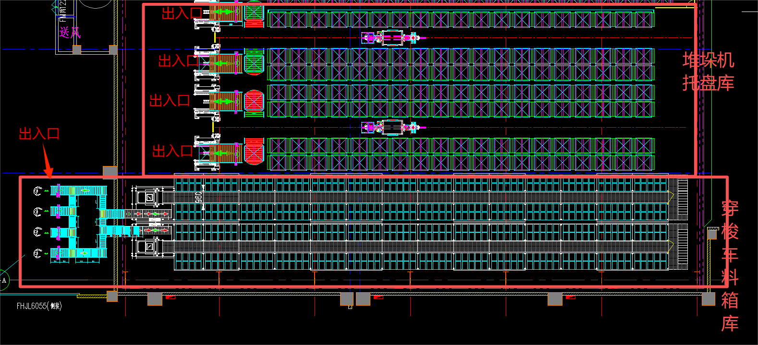
  - 二层
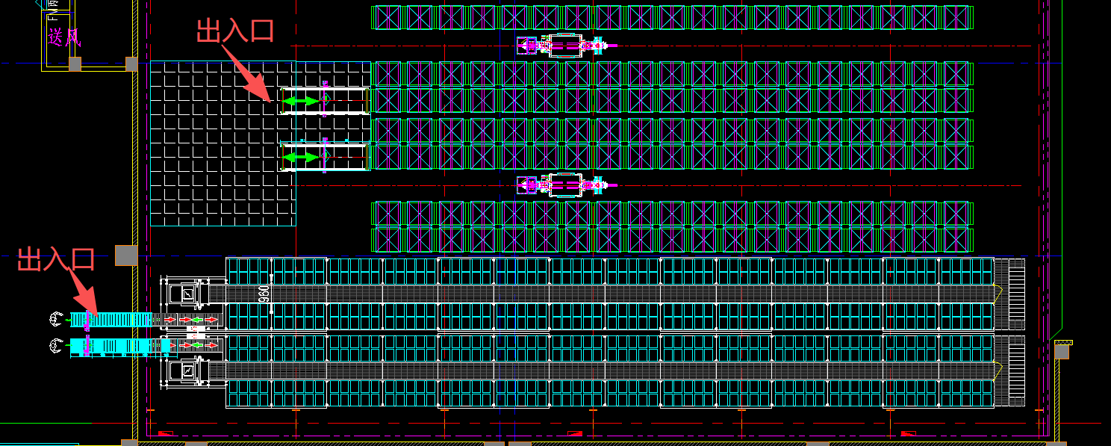
  - 本项目共有2个立体库。分别为堆垛机托盘库，穿梭车料箱库。
  - 堆垛机托盘库：库位分为高货位，低货位。其中高货位尺寸1200*1200*960mm,7排19列3层399个库位，低货位尺寸1200*1200*760mm，7排19列13层1729个库位。共计2128个库位。单托最大承重1500KG，存在一托多物，托盘标贴在托盘指定位置，物料标贴在包装单位上(箱/盒...)。
  - 2个巷道，2台堆垛机。物流出入口分为上下2层，1层有4个双向出入口(可入可出)，2层有2个双向出入口(可入可出)。
  - 穿梭车料箱库：8排69列40层共计22080个库位。料箱尺寸为：600*400*280mm,单箱最大承重50KG。一箱一物，料箱标贴在料箱外则，物料标贴在料箱内则。
12台穿梭车。物流出入口分为上下2层，1层有4个双向出入口(可入可出)，2层为2个双向出入口(可入可出)。
- 项目范围
  - 对接系统
上游ERP系统，后续文件统一简称：ERP
下游堆垛机、穿梭车（RCS）。
  - 效率指标
无（软件效率为即时执行）
- 业务流程
  - 托盘库入库交互流程

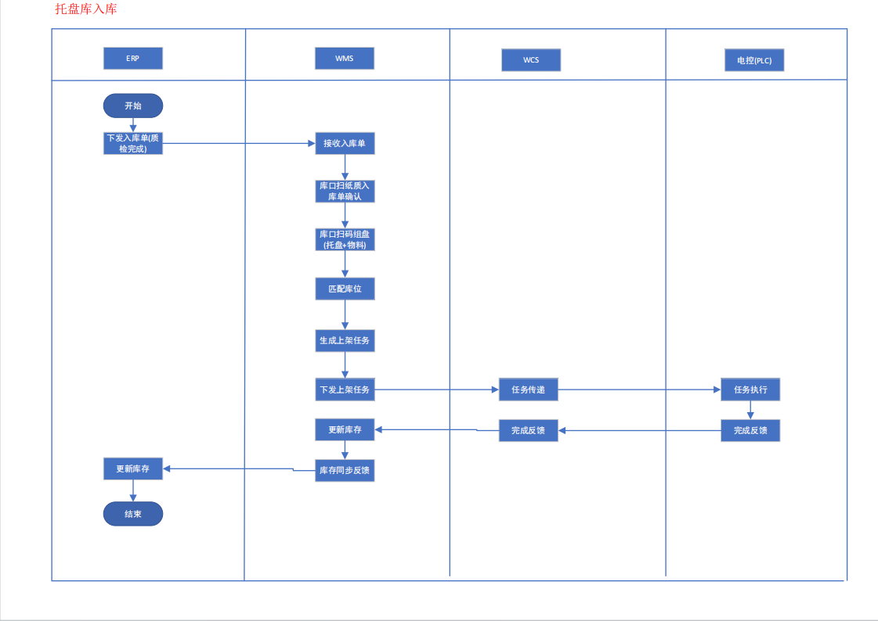
  - 料箱库入库交互流程
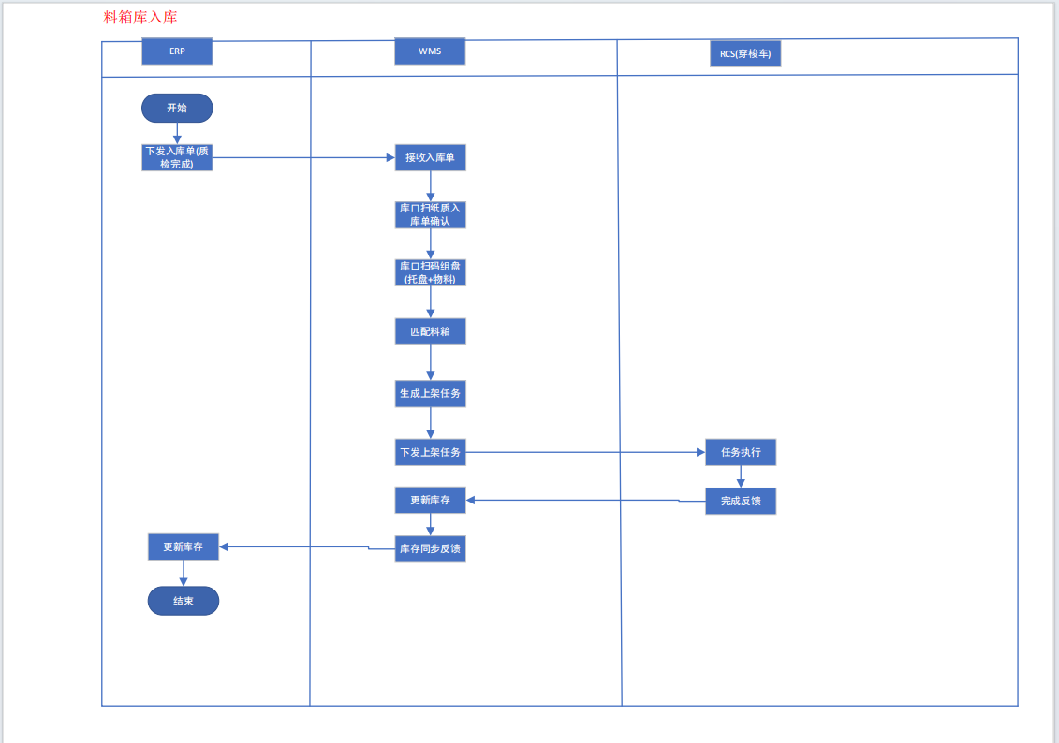
  - 托盘库出库交互流程
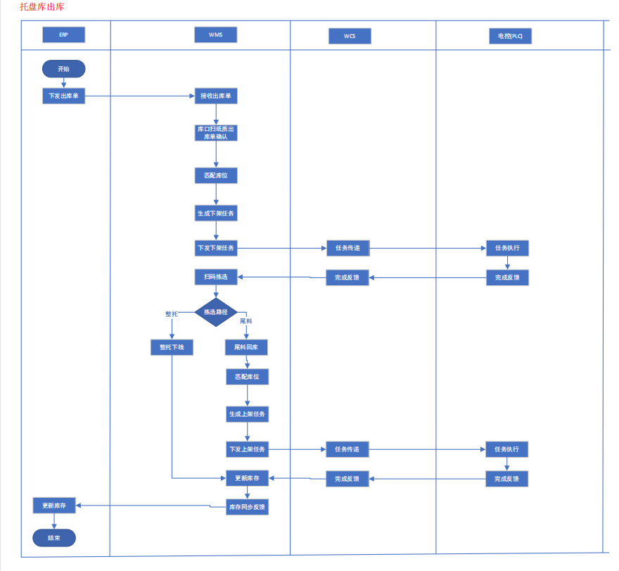
  - 料箱库出库交互流程
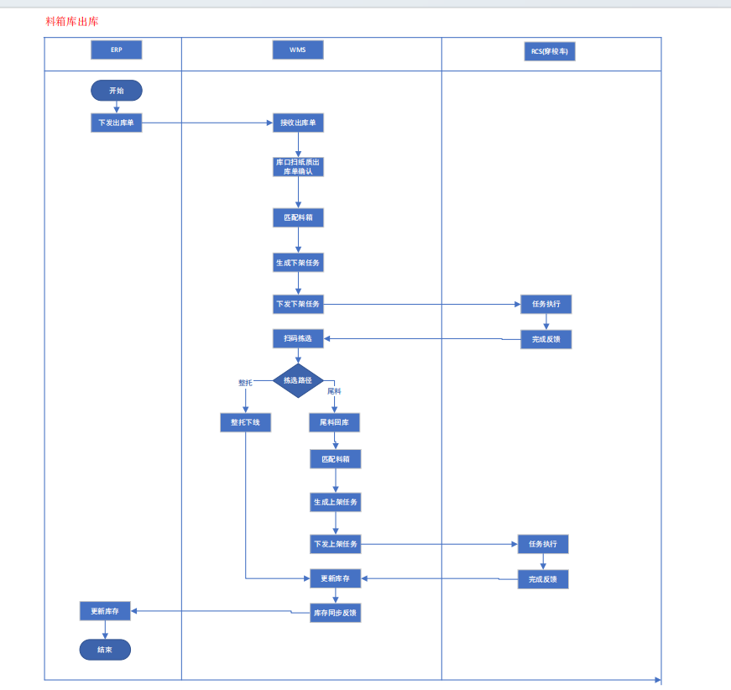
- 软件系统架构
  - 设计原则
根据所收集到的客户需求以及技术要求，结合我司多年来实施仓储物流管理系统的经验，在进行系统设计时遵循以下原则：
- 统一设计原则：统筹规划和统一设计系统结构。
- 先进性原则：系统构成采用成熟并符合国际发展趋势的技术、软件产品和设备。
- 高可靠安全性原则：系统设计和数据架构设计中充分考虑系统的安全和可靠。
- 标准化原则：建立共同遵统一标准的数据系统，支持业务开展、横向的信息扩展和宏观管理的要求。
- 成熟性原则：系统要采用国际主流、成熟的体系架构来构建。
- 适用性原则：保护已有资源，急用先行，在满足应用需求的前提下，尽量降低建设成本。
- 可拓展性原则：系统设计要考虑到业务未来发展的需要，尽可能设计得简明，降低各功能模块耦合度，并充分考虑兼容性。
- 易用性原则：系统应具备简洁直观的用户界面、操作方便、录入效率高，有良好用户体验，
- 模块化原则：系统设计充分考虑到系统间的关联，采用模块化设计策略，降低功能间的耦合度。
- 经济性原则：在满足用户要求及以上原则前提下，采用最经济的投资及运行解决方案。
- 易维护性原则：设备和系统设计充分考虑系统运营后的维护的便利性，使维护成本最低。
- 灵活性原则。所设计的系统能符合业务的需求，在管理上具有增、删、改等功能，计算机系统维护灵活方便。
  - 关键词解释
WMS | Warehouse Management System 仓库管理系统
WCS | Warehouse Control Sysetem 仓库控制系统
  - 设计规范
GB/T 11457 软件工程术语
GB 8567-88 软件设计国家标准
GB 8566-2007 信息技术软件生存周期过程
GB 8567-2006 计算机软件文档编制规范
GB/T 12504-1990（ANSI／IEEE730） 计算机软件质量保证计划规范
GB/T 12505-1990（IEEE 828） 计算机软件配置管理计划规范
  - 总体设计规划
本系统定位为智能精益物流管理集成系统，通过“自动化+信息化”打通物料从入库到出库投料的全流程，各系统间通过指定协议无缝对接，可对接企业上位系统以及预留其他设备对接接口。高度支持根据客户实际需求进行定制开发，尽量满足客户业务需求。
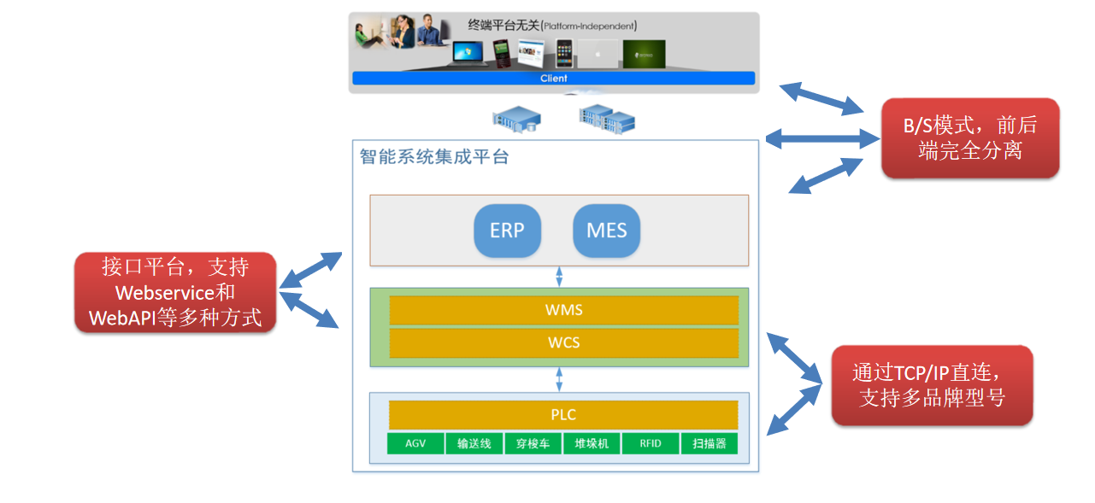
    - 系统技术架构
系统架构主要包括应用架构和技术架构。系统采用基于组件的标准SOA应用架构，以及按照SOA方法构建的基于微软标准的技术架构。
    - 应用架构采用了基于服务的体系架构的策略与方法，系统将所有的服务构造成API，并按照系统需求发布API服务供系统调用；
    - 系统的技术架构同样也是基于SOA方法和策略进行构建的，它支持客户端和服务器端同步和异步的两种不同的通信方式，web层和服务层进行相对分离，支持分布式和集中式部署两种方案，并且不局限于某一种应用服务器和数据库服务器产品。
系统基于.Net Core规范实现，整个系统采用三层架构，综合运用了Browser、WPF、WCF、工作流引擎等技术。如下图所示为系统的技术框架。
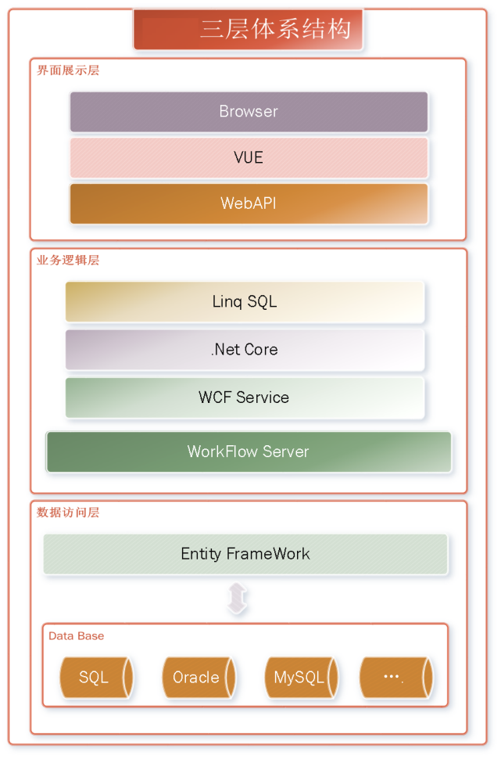
三层体系结构图
- 界面展示层：在面向用户的前端方面，我们提供了更加主流且更加方便的Browser方式和Vue的技术来实现前端应用，界面友好，符合人体工程学；
- 业务逻辑层：主要是多业务逻辑进行封装，系统业务逻辑会采用.Net Core来对系统的业务流程进行分组和封装，当业务流程发送变化时候，系统可以通过：配置工作流流程来达到目的或者修改该分组的组建逻辑达到目的；
- 数据访问层：支持多种类型数据库，如：SQLServer、Oracle、MySQL等主流数据库，用来存储系统的数据；用Entity Framework框架来进行对数据库的读写访问。
    - 系统集成设计
WMS和WCS可与其它系统进行集成，以获取必要的业务数据和反馈执行结果数据。
支持Web API、Webservice等多种方式与其他系统进行集成，实现系统之间的消息交换和数据交互，支持以手动、自动或流程触发的方式进行数据传递。
（1）接口方式
应用系统须将系统内的业务逻辑进行封装，以Web API、Webservice形式对外发布，并提供详细的Web API、Webservice接口使用说明。
（2）接口协议
应用系统须支持SOAP（Simple Object Access Protocol）消息传送协议。
（3）通讯请求报文和结果报文格式
应用系统须支持使用通用报文格式结构，包括但不限于XML、JSON等。
  - 系统功能范围
    - WMS系统功能清单
主功能 | 分选功能 | 功能描述
基础数据管理 | 物料管理 | 查询、新增、编辑当前物料信息，物料信息可与上游系统同步
基础数据管理 | 货位管理 | 查询、编辑当前货位信息，显示所有当前状态
基础数据管理 | 设备管理 | 查询、编辑当前设备状态，根据设备的状态来分配出入库任务
基础数据管理 | 库区管理 | 查询、新增、编辑库区信息，可以自定义创建库区
基础数据管理 | 库口管理 | 查询、新增、编辑库口信息，定义库口准入准出规则
入库管理 | 入库订单管理 | 查询、创建、编辑入库订单信息(名称，批次，货主，效期。。。)，支持合托/加料入库，支持自定义入库规则(ABC类,同批次,物品冷热）
入库管理 | 组盘信息管理 | 查询、创建、编辑组盘信息，支持单托 体积，重量 等相关限制信息
入库管理 | 入库任务管理 | 查询当前所有的入库任务详细信息
入库管理 | 历史入库订单查询 | 查询所有历史完成的入库订单
入库管理 | 历史组盘信息查询 | 查询所有历史完成的组盘信息
出库管理 | 出库订单管理 | 查询、创建、编辑出库订单，支持自定义出库规则（先进先出，就近优先，清托优先。。。），预约出库自动理货移库
出库管理 | 盘点单管理 | 查询、创建、编辑盘点出库单。支持自定义盘点类型(ABC类物品、出入库时间段、分库位、全库、呆滞物料)
出库管理 | 出库任务管理 | 查询当前所有的出库任务详细信息
指定出库 | 指定出库记录查询 | 查询和管理当前所有创建的指定出库订单
指定出库 | 创建指定出库 | 选择出库订单，然后选择指定的托盘、货位、批次，创建出库任务
指定出库 | 当前指定出库任务查询 | 查询当前正在执行的指定出库详细任务
库存管理 | 实时库存查询 | 查询和管理当前库存物料相关信息(名称，状态，批次。。。)
库存管理 | 实时库存统计 | 根据指定条件统计库存数据
库存管理 | 实时库存平面图 | 实时显示当前货位平面图，并用不同的颜色标识代表不同的货位状态
库存管理 | 超期预警 | 提示即将超期的库存物料信息
库存管理 | 安全库存预警 | 提示即将到达安全库存值的库存物料信息
库存管理 | 库存状态调整 | 管理员根据实际情况，对库存状态进行管理
大屏展示 | 库口看板 | 内置丰富的作业提导参数(库口状态，单据信息，托盘信息，物料信息。。。)，根据需要定制展示内容
大屏展示 | 监控看板 | 内置丰富的监控参数(设备效能：设备利用率、平均单次作业时间、吞吐能力峰值。仓库效能：库存周转率、库位利用率、人均处理效率。。。)，根据需要定制展示内容
任务管理 | WMS当前任务查询 | 查询当前WMS所有任务
任务管理 | 入库历史任务查询 | 查询所有入库历史任务
任务管理 | 出库历史任务查询 | 查询所有出库历史任务
任务管理 | 盘点历史任务查询 | 查询所有盘点历史任务
任务管理 | 系统操作日志查询 | 查询所有系统操作日志
用户管理 | 用户信息管理 | 新增用户、修改用户信息、给用户配置权限
权限管理 | 角色信息管理 | 按照不同的岗位新增角色，可给不同的角色分配对应的用户
权限管理 | 权限管理 | 给不同的角色分配对应的操作权限
日志管理 | 系统操作日志 | 记录登录者在系统上的所有操作记录
    - WCS系统功能清单
主功能 | 分选功能 | 功能描述
权限管理 | 权限分配 | 可以对每个角色进行不同权限分配
账号管理 | 新增 | 新增一个系统账号
账号管理 | 编辑 | 可以编辑修改账号信息
账号管理 | 查询 | 按条件进行查询
账号管理 | 删除 | 删除一个系统账号
任务管理 | 查询 | 按条件进行任务查询
任务管理 | 手动完成 | 选择某条任务手动完成任务，并上传任务信息
任务管理 | 手动取消 | 选择某条任务手动取消任务，并上传任务信息
任务管理 | 明细查询 | 任务发送给PLC执行的明细过程查看
设备管理 | 新增 | 新增一台设备信息
设备管理 | 编辑 | 编辑某台设备的信息
设备管理 | 查询 | 按条件查询设备信息
设备管理 | 删除 | 删除一台设备
调度管理 | 启动调度 | 启动系统开始调度设备执行任务
调度管理 | 关闭调度 | 停止系统调度设备执行任务
设备监控 | 监控信息 | 可根据现场设备不同定制监控各类设备信息
日志管理 | 通讯日志 | 主要是WCS报文的发送和PLC返回的内容的记录和分析
日志管理 | 运行日志 | 设备每次接收命令完成动作的记录信息
日志管理 | 报警日志 | 设备每次发生故障或者预警的报警信息记录，便于跟踪、追溯和统计分析
日志管理 | 系统日志 | 包括WCS系统登录的信息和关键模块操作的信息，包括操作人、操作时间、操作事件等

- 接口示例
以下只是正常流程的接口示例，具体需参照接口列表的接口所在的文档各场景回调示例不一一举出。
step1:任务下发
JSON
{
"TaskStatus": 100,
"SourceAddress": "001-001-001",
"TargetAddress": "001-003-001",
"PalletCode": "A123456789",
"TaskType": 100,
"TaskNum":1,
}

- 接口清单
接口文件仅供参考，实际与满足《作业流程》文件为准且不超过项目范围。
  - XXX接口

  - XXX接口

- 系统介绍
  - WMS系统
    - 系统概述
本项目软件应用系统主要采用WMS系统，实现上游系统（ERP系统）与下游系统（WCS系统）的作业单据任务、库位管理、库存管理。WMS系统主要管理范围包括“任务下发、任务执行过程的记录、物料管理、货位管理”，所有任务信息通过ERP系统实时下推单据至WMS系统，执行结果由WCS系统实时上推WMS系统再将数据处理回调至ERP系统。
    - 系统界面
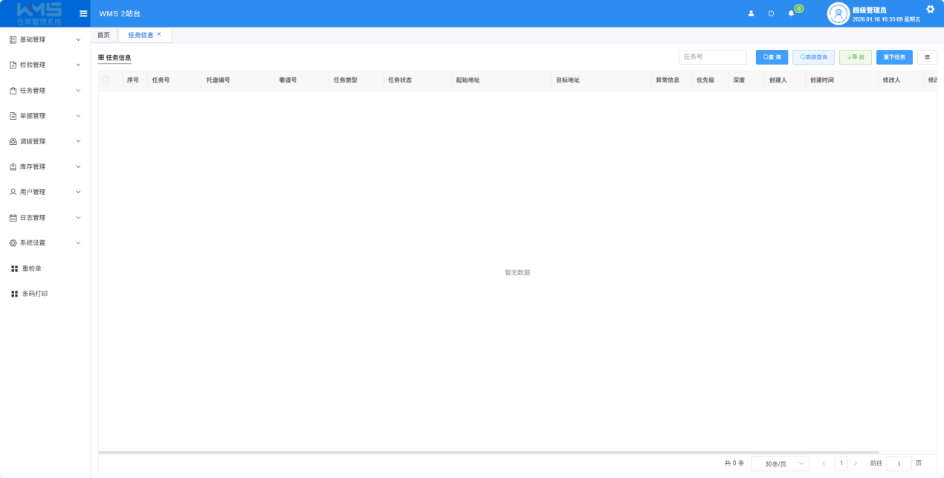WMS系统界面示意 图8-1
上图为WMS系统功能界面页
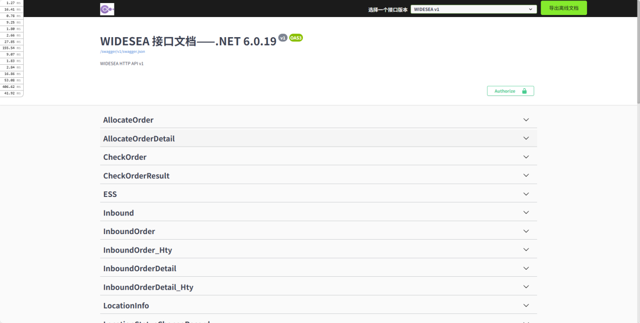
WMS系统接口界面示意 图8-2
WMS提供标准的接口文件，可以支持用户在界面界面进行接口配置等深度作业。
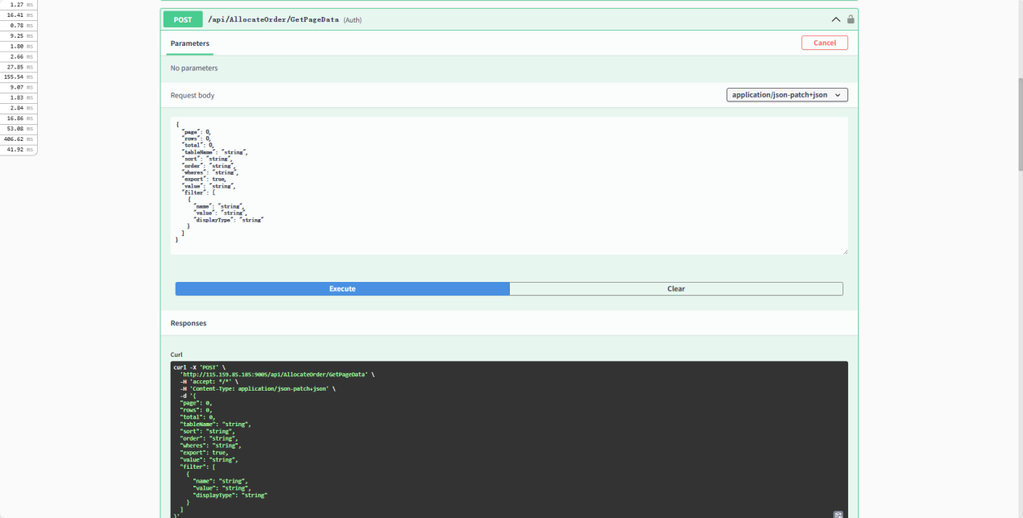WMS系统接口配置界面示意 图8-3
  - WCS系统
    - 系统概述
本项目软件应用系统主要采用WCS系统，实现上游系统（WMS系统）与下游设备（堆垛机Or RCS）的作业任务，实现自动搬运。WCS系统主要管理范围包括“任务下发、任务执行过程反馈、堆垛机调度、RCS调度”，所有任务信息通过WMS系统实时下推WCS系统，执行结果由WCS系统实时上推WMS系统。
    - 系统界面
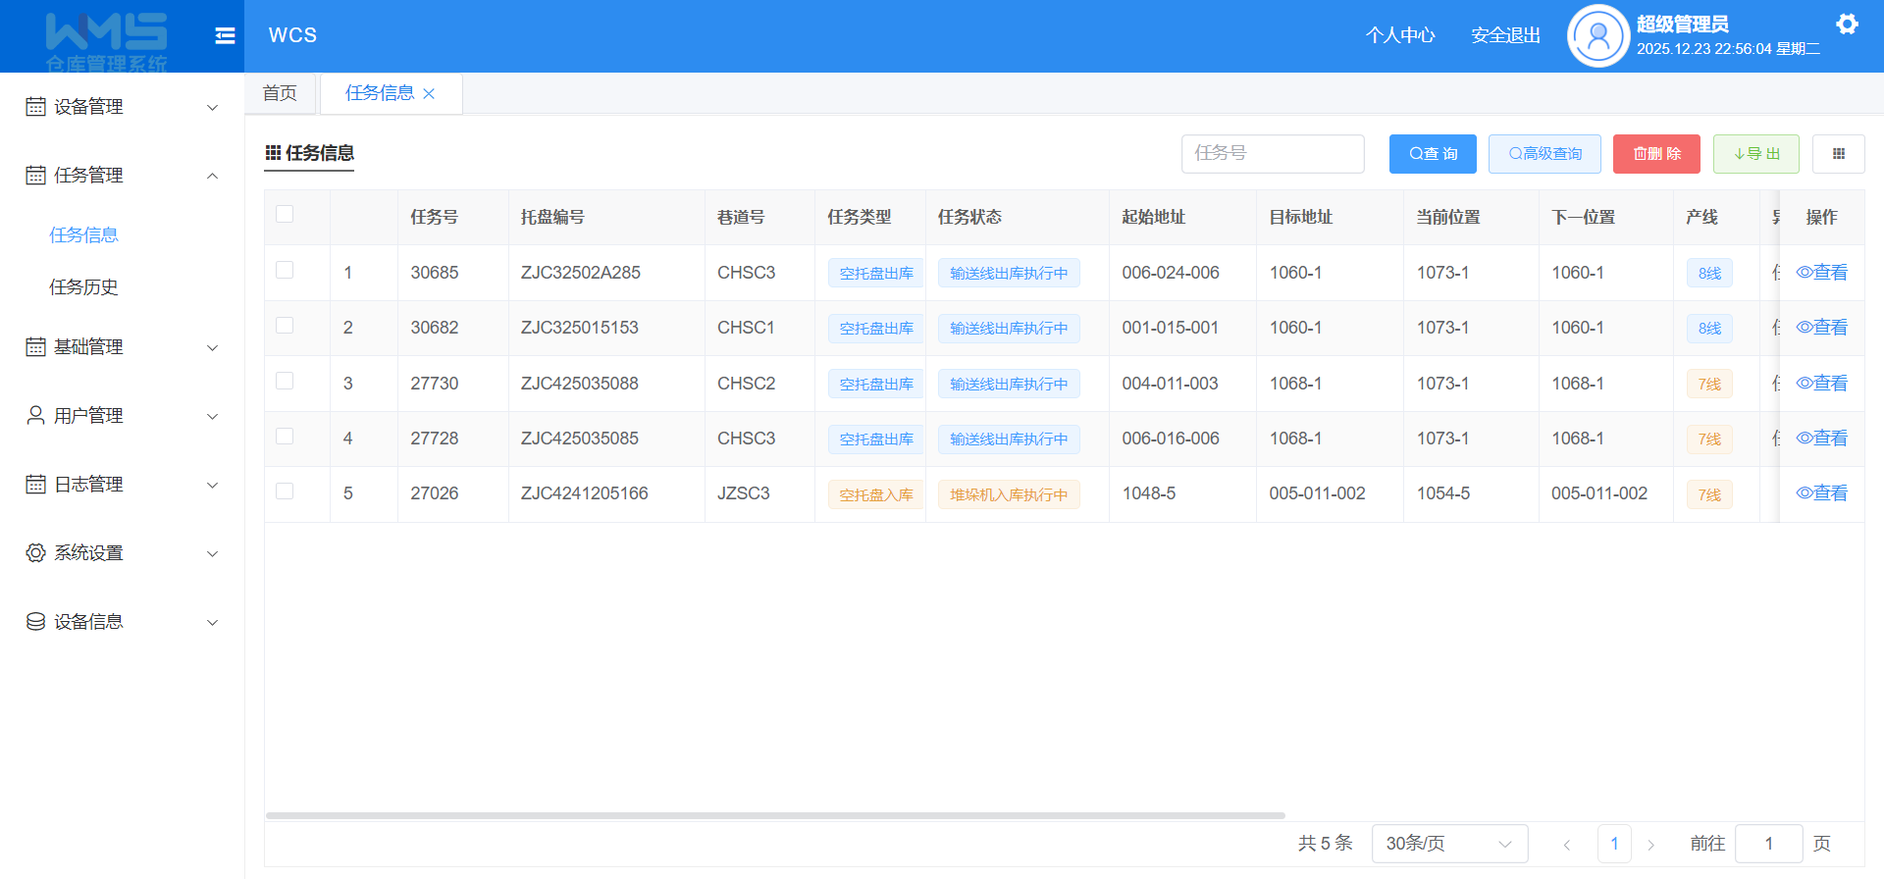WCS系统界面示意 图8-1
上图为WCS系统功能界面页
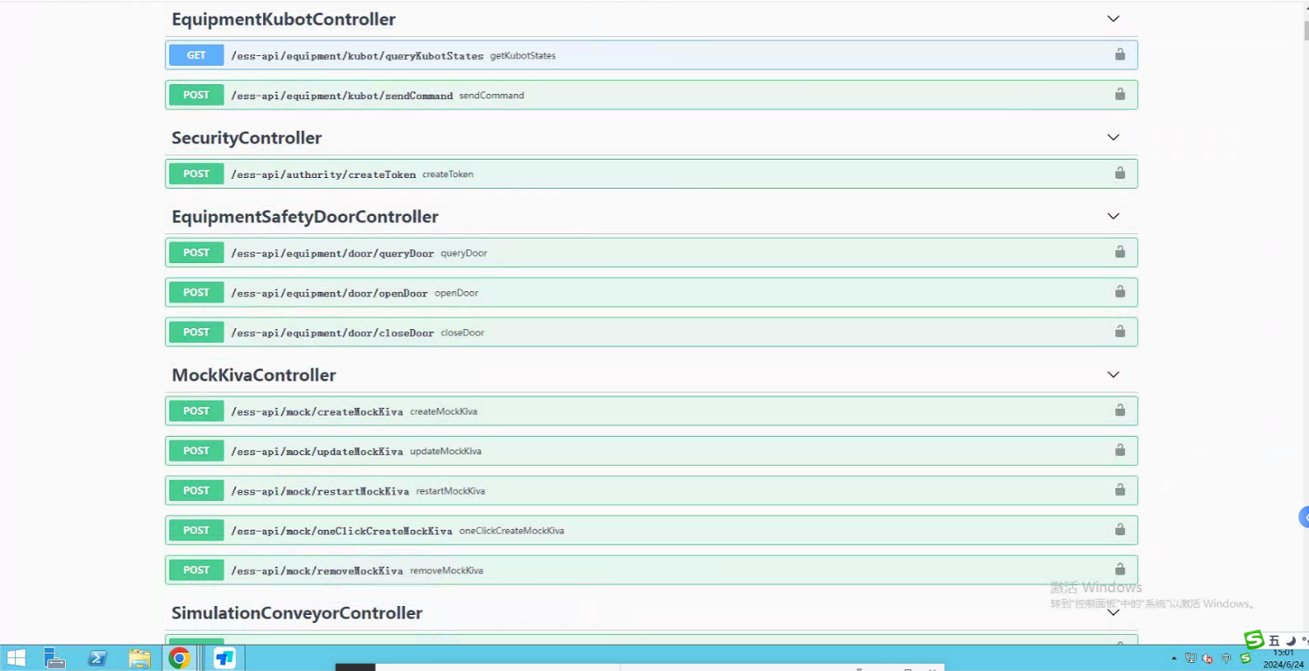
WCS系统接口界面示意 图8-2
WCS提供标准的接口文件，可以支持用户在界面界面进行接口配置等深度作业。
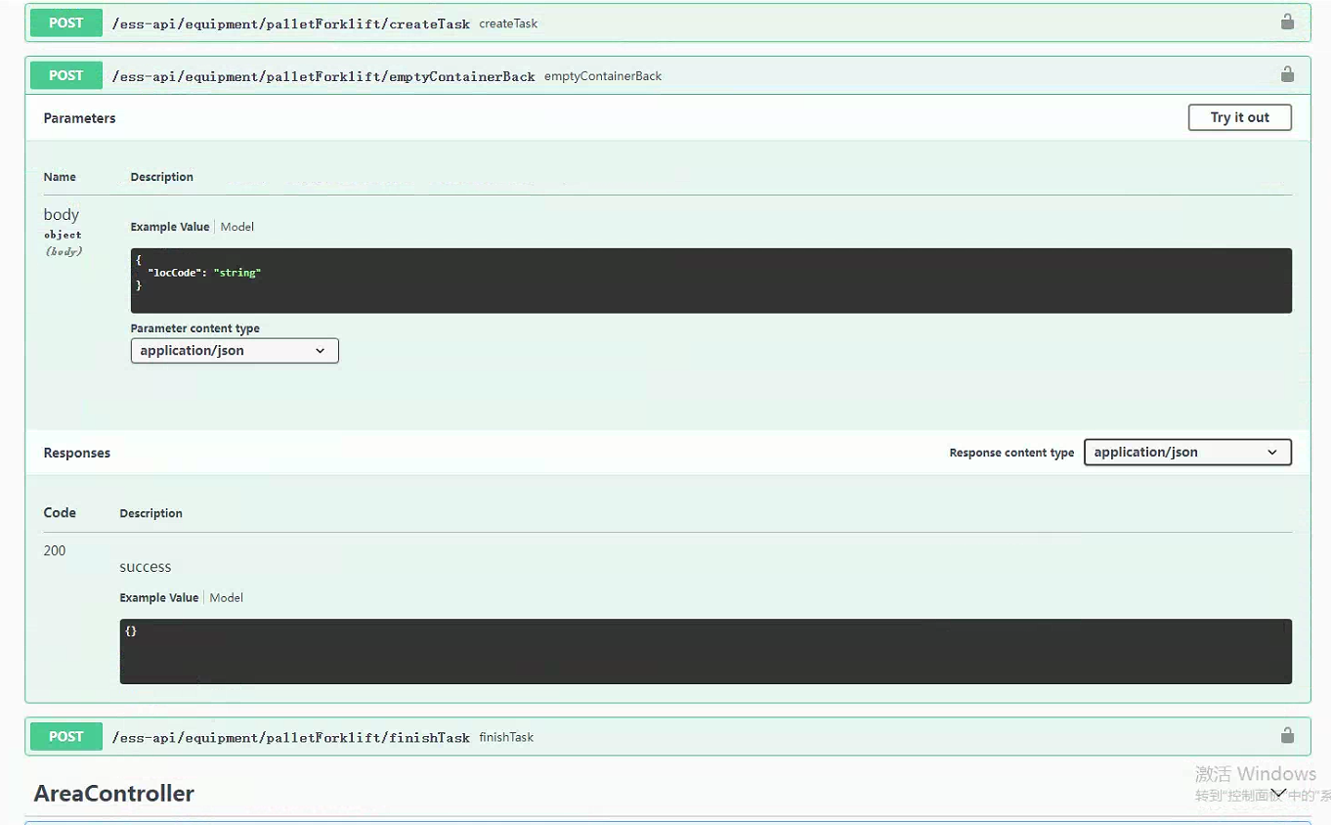WCS系统接口配置界面示意 图8-3

- 服务器要求
支持乙方自采物理机或客户提供物理机、虚拟机两种场景下的系统部署工作。本文件中的推荐仅作为本项目的最低要求推荐，未考虑客户未来的业务拓展需求，客户可根据自身的具体规划做相应配置升级。本服务器要求为最低配置要求不包括对项目未来的拓展评估，用户可以根据自身企业的具体发展规划做相应配置提升。
  - WCS服务器要求
WCS-服务器配置要求
类别 | 配置规格 1 | 配置规格 2 | 配置规格 3 | 配置规格 4
品牌 | 联想、DELL、HP、浪潮等一线品牌均可
操作系统 | Windows Server 2019版本以上
数据库 | SQL Server 2022 & MySQL Community Edition
机架单元 | 1U
机箱 | 4 x 3.5"背板
CPU | 2.80GHz, 4C/4T | 3.00GHz, 4C/8T | 2.90GHz, 6C/12T | 2.80GHz, 8C/16T
参考估价  （万元） | 1 | 1.5 | 2.5 | 3.5
内存 | 32GB ECC | 64GB ECC
固态硬盘 | 480GB SATA（ 1 DWPD）x 2 （ RAID1） | 1.92TB SATA（ 1 DWPD）x 2（ RAID1）
磁盘阵列 | 硬件 RAID 适配器， RAID 1，无缓存（例如： DELL H345）
网卡 | 板载，双端口 1GB
附加网卡 | N / A |  |  | Intel I350 T2 1GB
许可证 | 基本许可证 (例如: IDRAC express)
光盘 | N / A
电源 | 双路，热插拔，冗余电源（1+1）
机架导轨 | 滑轨
  - 机房要求
服务器放置在客户提供的机房中。机房应满足以下要求：
- 供电要求：配置UPS，浪涌保护器，空气开关
- 温度要求：23℃±2℃(夏季)、20℃±2℃（冬季）
- 湿度要求：55%±10%
- 湿度变化率：＜5%不凝露
- 空气要求：每升空气中≥ 0.5μ 的微尘粒数≤ 18000 粒
- 静电要求：机柜、设备的金属外壳等设备防雷接地、防静电接地、屏蔽接地，机房宜铺设防静电活动地板
- 防火要求：配备自动灭火系统，火灾自动报警系统
技术标准应包括但不限于：
《电子信息系统机房设计规范》 （GB 50174-2008）
《电子计算机场地通用规范》 （GB/T-2887-2000）
《防静电活动地板通用规范》 （SJ/T10796-2001）
《建筑设计防火规范》 （GB50016-2006）

- 电视看板要求
要求：为展示显示效果尺寸 建议不小于55寸，系统为Android 系统。
- 文件签字栏

项目甲方 | 项目乙方
XXXX技术有限公司 | XXXX技术有限公司
签字栏： | 签字栏：
日期： | 日期：

